GAUTENG DEPARTMENT OF EDUCATION

SENIOR CERTIFICATE EXAMINATION

SEPEDI LELEME LA PELE
MAEMO A A PHAGAMEGO
(Lephephe la Boraro)

NAKO: diiri tše 2½

MEPUTSO: 120

DITAELO:

- Badišiša ditaelo ka šedi, pele o thoma go ngwala.
- Šomiša polelo ya maleba ye e hlwekilego mabakeng ka moka.
- Lephephe le le na le dikarolo tše THARO e lego A, B le C.
- Bala dipotšišo ka moka ka šedi pele o thoma go ngwala.
- Mo Karolong C, kgetha puku e TEE fela, Go tseba mang GOBA Moepathutse.
- Kgetha potšišo ya ditsopolwa GOBA potšišo ye telele go tšwa go puku yeo o e kgethilego.

KAROLO YA A
DITAODIŠO

POTŠIŠO 1

Kgetha e TEE ya dihlogo tše di latelago goba kgetha seswantšho se TEE go tše o di filwego gomme o ngwale taodišo ya botelele bja matlakala a MABEDI.

  - O šetše o kile wa šomiša dinamelwa tša go fapafapana, maetong a go ya mafelong a bokgole bja go fetafetana. Magareng ga dinamelwa tšeo, go na le mohuta wa senamelwa wo o go gapilego mogopolo.

Hlama hlogo ya maleba, o re alele boitemogelo bja gago mabapi le mohuta wo wa senamelwa.

  - Mopresidente wa naga ya rena, ya Afrika-Borwa, le twantšho ya bolwetši bja HIV-AIDS.

1.3 Ge nkabe ke na le tsebo ya go hlahla sehlopha sa kgwele ya maoto/matsogo.

1.4 O be o etetše lesogana le mošomong wa lona, wo o bonwago mo seswantšhong se. Hlama hlogo o re anegele ka ga lefelo le ka botlalo.

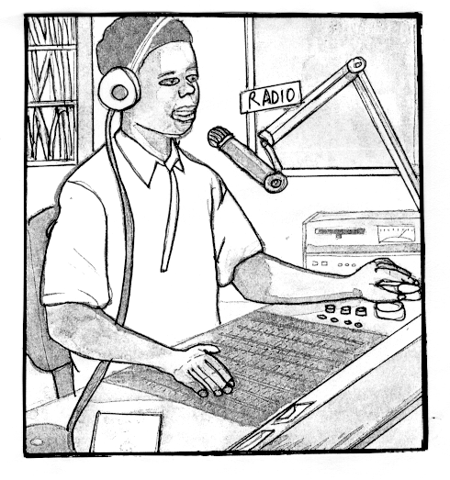

1.5 Ge o lebeletše seswantšho se, ke kgopolo efe yeo e go tlelago ka seo se dirwago ke lekgarebjana le? Hlama hlogo ya maleba, ka tiragalo ye, o ngwale taodišo ya mohlodi ka yona

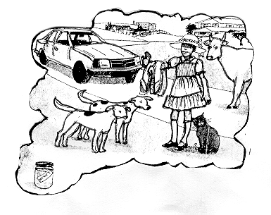

  - Seswantšho se se na le ditaba. Hlama hlogo o ngwale taodišo ya mohlodi.

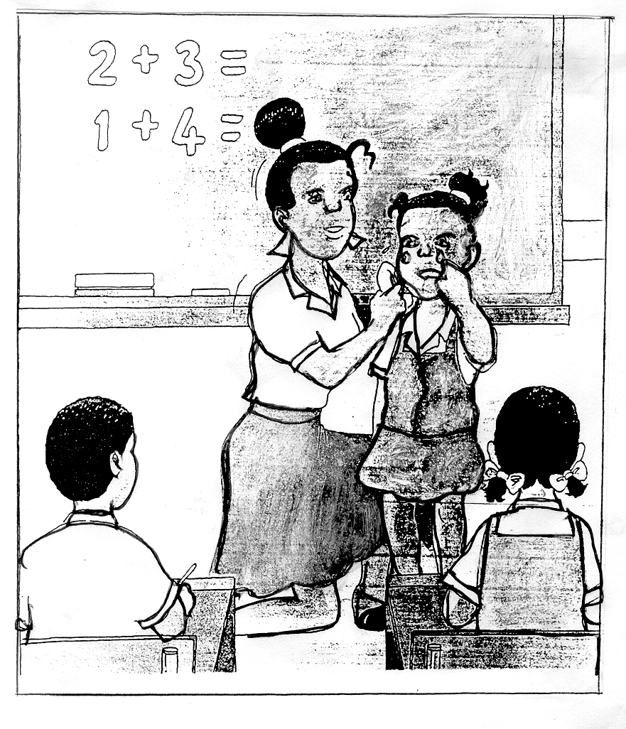
1x40 =  PALOMOKA YA KAROLO YA A: | [40]  [40]

KAROLO YA B
DINGWALWANA

POTŠIŠO 2

Kgetha dingwalwana tše PEDI fela go tšeo o di filwego, gomme o ngwale letlakala le TEE fela ka se sengwe le se sengwe sa tšona.

  - Sekolong sa geno, go na le bothata bja barutwana bao ba sa bušego dipuku tša bona ka moka mafelelong a ngwaga.

Ngwalela hlogo ya sekolo sa lena lengwalo, o mo fe maano a gore a ka dira bjang gore barutwana ba buše dipuku ka moka.

2.2 O tshwenywa ke bosenyi bjo bo atago letšatši ka letšatši motseng wa geno.

Ngwalela Ramotse wa geno lengwalo o tšweletše ngongorego ye, ka botlalo.

2.3
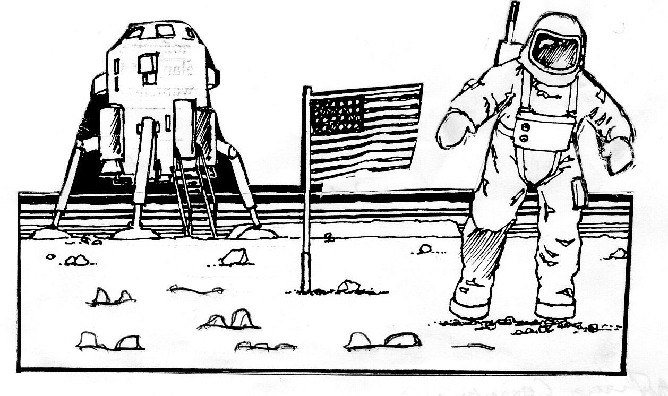

O be o theeleditše ge lesogana le o le bonago le sepela fa, le boledišana le ba kgoro ya tša lefaufau nageng ya gabolona.  Ngwala poledišano yeo, re kgone go tseba gore go be go diragala eng gona mo le bego le le gona.  - Badudi ba ba lego tikologong ya lepatlelo la kgwele ya maoto, ba na le tšeo di ba tshwenyago ka matšatši a diphadišano.  Ngwala memorantamo wo ba tla o ngwalelago komiti ya kgwele ya maoto ya Profense ya Gauteng, mabapi le taba ye.  - Sekolo sa lena, ke se sengwe sa dikolo tšeo e lego mohlala wo mobotse dikolong tša tikologo ya geno. O kgopetšwe ke sekolo seo se lego kgauswi le sa lena, go yo fa polelo, mabapi le maemo a sekolo sa geno. Ngwala polelo yeo o tlago efa ge o le fao.  2x20 = | [40]

POTŠIŠO 3

Kgetha se TEE sa dingwalwana tše di latelago, o ngwale botelele bjo bo nyakegago go ya ka dinyakwa tša sengwalwana seo:

  - O amogetše memo ya go tšwa go mohlahlobi wa sediko-thuto sa lena, moo le yago go hlalosetšwa ka ga tlhamego ya lephephe la boraro la leleme la pele la Sepedi, la tlhahlobo ya lena ya marematlou.

Ngwalela mogwera wa gago fekese ya go mmotša ka memo ye.

- O kgopetšwe ke ba lapa la geno go thala karata ya go memela meloko le bagwera lenyalong la ngwaneno.  Ngwala karata yeo e tla romelwago bao ba swanetšego go tla lenyalong leo.  - Mogwera wa gago ke yo mongwe wa bao ba tlilego go ngwala tlhahlobo ya Marematlou.  Mo ngwalele poskarata ya go mo lakaletša mahlatse le mahlogonolo.  1x10 =  PALOMOKA YA KAROLO YA B: | [10]  [50]

KAROLO YA C

Karolong ye kgetha puku e TEE fela gomme o arabe potšišo e TEE mo go yona.

POTŠIŠO 4
DIKANEGELOKOPANA

GO TSEBA MANG? – H.H. RAMOKGOPA

  - Badišiša ditsopolwa ka šedi gore o tle o kgone go araba dipotšišo tše di di latelago:

Setsopolwa A:

Pekwa: “E bile ke nyaka yona ya go se kgeige. Mokgalabjana wa ka ga se ka go hlagatša. Ge o mo reketše gempe goba borokgo bo tla tšea matšatši a mabedi wa bona bo šetše bo na le lešoba. Goba o dirang ka ona, ga ke tsebe. Mphuthelele!” Pekwa a patela a sepela. Ge a fihla gae a hwetša Marula a šomile ka mokgwa wo a ratago ka gona, a tsena a etšwa morwa Thipe a bile a letša molotšana o mosesane wa rekhoto e nngwe ya diphathi. “Thipe! Nke o tle keno. Tšea! Ke go reketše sutu. O ntheeletše gabotse; ke se go bone o e apere mo gare ga beke o hlwa o sutile o ka re o a bereka. O e apere fela ka Mekibelo le Disontaga, le gona ge go na le phathi. Ke go bone o e apere gare ga beke o tla ntseba gabotse. Nke o e lekantšhe re bone fela ge e tla go lekana.”

- Ke eng seo se gapeleditšego Pekwa go reka sutu?  - O ithuta eng ka moanegwa wa go swana le Marula? | (2)  (2)

- O bona e le tshwanelo gore Marula a dule le Pekwa mola a na le mosadi? Fahlela karabo ya gago.  - Ke mathata afe ao a ka tlišwago ke baratani ba go se tshepagelane?  4.1.5 Go ya ka mo o badilego kanagelo ye, o bona Pekwa a rata Marula? Efa dintlha tše THARO.  - Ge o bona Marula o feleleditše bjang? Ntšha kgopolo ya gago. | (2)  (1)  (3)  (2)

Setsopolwa B:

T.T.: “Mmane, ruri bophelo bja mo nna ga ke bo rate. Bjale ba ba swere? Ke ra bašemane bao?” MmaPhuti: “Tatagwe Tšhidi o ganne a re a ka se ba swariše ka gobane e be e le bagwera ba gagwe, le gona ba a tsebja, ba tla no di bona.” T.T.: “O ra eng ge a re ba tla di bona mmane?” MmaPhuti: “Aretse! O ka tseba gore o ra eng ka gore re no kwa batho ba era yo mongwe ba re ‘o tla di bona’?” T.T.: “Ke taba ya go makatša ge motho a ka re a tseba batho ba ba mmolaetšego ngwana a se ba swariše. Ke gore o gopotše go ba bolaya ka tša gagwe diatla go itefeletša ka noši? Ge a dirile bjalo maphodisa ba ka mo lesa? Gape ba tla mo swara.” MmaPhuti: “Tšeo di tsebja ke yena, gomme go ka se tsebe motho se a gopotšego go se dira.”

- Efa semelo sa T.T. go ya ka setsopolwa se.  - Efa mabaka a MABEDI ao a dirago gore T.T. a tsote bophelo bja Thaonshipi.  - Ge o be o le tatagoTšhidi o be o tla dira eng ka babolai bao?  - Bašemane bao ba ile ba hlagelwa ke eng? Hlalosa ka dintlha tše THARO.  - Go dintlha tšeo o di filego ka go 5.1.10 o a dumela gore e ka ba ditiro tša Serumula? Efa kgopolo ya gago. | (2)  (2)  (2)  (3)  (2)

Setsopolwa C:

Posbus 331
Ditsobotla 00710
1978-02-25
Kgaitšedi yo a rategago,

Ke thabela go humana sebakanyana se sa go go ngwalela lengwalo le. Ke a holofela le sa phela gabotse. Rena mo re sa phela le ge dipula di ena di sa re nee sebaka. Botša mme gore ke tla ba moo gae kgweding ye e tlago le mosadi le bana babedi. Ke a dumela gore taba yeo e tla le thabiša ge le ekwa gore ke tla gae le mosadi le bana. Re tlilo dula gae bjale. Ke lapile go dula mono, mme le mosadi le yena o rata go tla moo gae. Ke feletšwe ke mmereko mme ke bona bokaone e le go tla gae ke loge maano ke le moo. Re tla phela.

Ditumedišo go bohle,

Kgaitšediago Sekwala.

- Ke maaka afe ao a tšwelelago mo lengwalong le?  A tsopole; go tiišetša karabo ya gago.  - Bosenyi ga bo bušetše selo. Na o a dumela goba o a gana? Thekga karabo ya gago o lebeletše Sekwala.  - Sekwala o ile a fepa lapa la gagwe bjang ge a fihla gae? | (2)  (3)  (2)  [30]

GOBA  - Ramokgoba o kgala botlaela; maaka le boradia mo kanegelong ya Mpapaletšeng. Tlatša kgopolo ye ka go ahlaahla kanegelo ye o tšama o šitlela ka mehlala ya maleba.  GOBA | [30]

POTŠIŠO 5
DINONWANE

MOEPATHUTSE – S.A. MAKOPO

5.1 Badišiša ditsopolwa tše ka šedi gore o tle o kgone go araba dipotšišo tše di di latelago:

SETSOPOLWA A:

Morago ga fao ya ba semphetegofete ge maphoofolo a ya go nyakela tau pheko ya bolwetši. Bošego mola go robetšwe, phiri ya khukhuna ya ya go tau ya re:
“Morena, ke tseba gabotse gore ke a go fošetša ka go tlo go tsoša bošego o ithobaletše, ebile o fokola. Fela ke bone go se ka mo nka dirago.” “Ke go theeditše ngwanaka, bolela,” gwa laela tau.
“Mosegare ge re kgobokane o boletše gore o thabišwa ke ge re tlile ka moka. Eupša ga se o lemoge gore phukubje ga a gona.” “Banna! Phukubje o be a se gona?”

- Pitšo ye ya diphoofolo e be e le ya eng?  - Keletšo yeo o ka e fago batho ba bangwe ka phiri ke efe?  - Phukubje e ile ya iphemela bjang dinaleng tša lehu?  - Go ya ka nonwane ye tau ga se ya hlalefa. Efa dintlha tše PEDI go hlatsa kgopolo ye.  - Nonwane ye e go ruta eng? | (2)  (2)  (2)  (2)  (2)

Setsopolwa B:

Gose na selo e le hlogo ye fela.
Keleketla!
Mmagwe a se botše motho ka ngwana yo.
Keleketla!
A tšhaba gore go ka thwe ke yena moloi.
Keleketla!
Ke moloi a bolawe gotee le ngwana wa gagwe wa sehlola.
Keleketla!
A ikhomolelal a re: Ke mpho ya badimo!
Keleketla!
Go ile, go ile hlogo ye ya gola.
Keleketla!
Mmagwe a mo nyakela mosadi.
Keleketla!
A be a mo nyakela gape wa bobedi.
Keleketla!
Malome, majadihlogo le yena a okeletša motlogolo.
Keleketla!
A mo fa motswalagwe gore e be mosadi waboraro.
Keleketla!

- Nonwane ye e utolla setšo sa segologolo ka medu. Efa mehlala ye MEBEDI.  - Kgopolo ye ya boloi e sa le tlhobaboroko. Na o ka thuša bjang go tumola bothata bjo?  - O bona go kgonagala gore basadi ba ba dumele go nyalwa ke motho yo ba sa mo tsebego? Fahlela.  - Ka methaladi ye MEBEDI efa pheletšo ya hlogo ye. | (4)  (2)  (2)  (2)

Setsopolwa C:

Mo setšong sa Sesotho, dipoloko tša batho di a fapana. Poloko ya kgoši ga e swane le ya motho fela.
Le ya monna ga e swane le ya mosadi. Gape ya motho yo mogolo ga e swane le ya ngwana.
Ge motho fela a hlokofetše, Basotho ba re: “O tšerwe ke phiri,” gomme ba phula nthoba lefaong, ba botše bana ba re: “Ke gona mo phiri e šwahlilego bošego go tlo tšea rangwaneago. “Ba bagolo ba leka ka maatla gore bana ba se ke ba tseba gore go diregile eng, gomme dilo tše dintši tše di amanago le lehu ka lapeng di dulwa ka marago.

- O bona e le tshwanelo go fihlela bana lehu? Efa kgopolo ya gago.  - Ke ka lebaka la eng ge phiri e amanywa le lehu?  - Go fela go thwe “mabu a utswitswe”. Mantšu a a šupa eng? | (2)  (1)  (2)

- Efa dikarabo tša go kwala gore ke ka lebaka la eng ge monna a bolokwa ka lešakeng?  - Kgomo e be e hlabelwa eng ge motho a hlokofetše? Na o bona le lehono setlwaedi se se swanetše go tšwetšwa pele? Efa Boikgopolelo bja gago.  - Mosadi o be a tloletšwang ka mošidi ge monna wa gagwe a hlokofetše? Efa lebaka la go kwala  GOBA  5.2 Makopo o kgala botlaela dinonwaneng tša gagwe. Tiiša kgopolo ye ka go laetša ka fao a tšweletšago botlaela bja Matheetšabohle ka gona.  30x1 =  PALOMOKA YA KAROLO YA C:  PALOMOKA: | (2)  (2)  (1)  [30]  [30]  [30]  120

